KONKURS PLASTYCZNY pt.

„NAJPIĘKNIEJSZY
ZAJĄCZEK WIELKANOCNY”

KARTA ZGŁOSZENIA UCZESTNIKA

1. Imię i nazwisko ………………………………………………………………………….
2. Klasa …………………………………………………………………………………….
3. Imię i nazwisko opiekuna*……………………………………………………………….

Oświadczam, że praca konkursowa jest wykonana samodzielnie przez autora i nie była wcześniej publikowana lub nagradzana.
Oświadczam, iż w pełni akceptuję warunki regulaminu konkursu plastycznego pt. „Najpiękniejszy Zajączek Wielkanocny”.

Drawno, ………………………….. …………………………………..
(miejscowość, data) (czytelny podpis opiekuna)

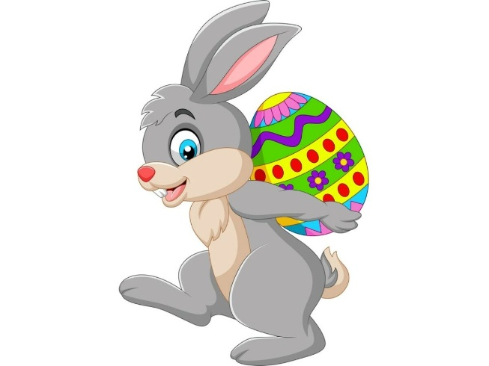

*- podpis opiekuna prawnego jeżeli dziecko nie ma skończonych 14 lat

